Берегите лес от пожара! Правила пожарной безопасности при обращении с огнем в лесу!
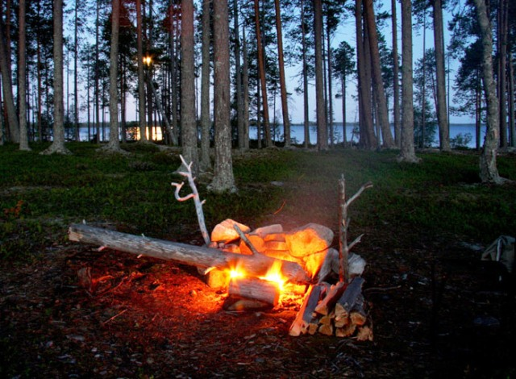
Лес — это зеленая одежда земли и наше самое большое богатство. Самым грозным врагом леса всегда был огонь. В настоящее время в большинстве случаев его возгорания виноват сам человек. Но выполняя несложные правила пожарной безопасности в лесах, можно сохранить природу и не допустить масштабного бедствия.

Лесные пожары оставляют после себя опустошенную на долгое время территорию. А начинаются они подчас из-за недооценки опасности огня и нарушения правил поведения в лесу. Оброненный окурок, брошенная после пикника стеклянная посуда и непотушенное кострище — всё это потенциальные источники пожара.
В современном обществе стал очень модным зеленый туризм. Но не все новоявленные туристы владеют даже азами пожарной безопасности на природе. Не задумываясь последствиях, они раскладывают костер для приготовления пищи под деревьями, около кустарников, не следят за ним.
Содержание:
- Водителям
- Костер
- Выбор топлива
- Оставленное место
- Общие правила
- Ликвидации возгорания

ВОДИТЕЛЯМ
Если вы выезжаете в лес на машине, обязательно позаботьтесь о мерах пожарной профилактики. Водителям следует помнить…
что нельзя:
- въезжать в лес на неисправной машине;
- заправляться в зеленых массивах;
- курить или раскладывать костер около своего железного коня;
- оставлять всяческий мусор пропитанный бензином, маслом, керосином.

что можно:
- оборудовать двигатель авто искрогасителем;
- оставлять обтирочную ветошь на специально отведенных местах.
При выполнении таких простых действий наносится минимальный вред нашему зеленому другу — лесу.

КОСТЕР
Огонь в лесу часто бывает жизненно необходим: он согревает, высушивает одежду, дает возможность выпить чай и приготовить. Но нужно знать правила обращения с ним, иметь элементарные практические навыки по разведению и тушению, разбираться в видах и способах его разложения.

ВИДЫ КОСТРА:
- шалаш (в виде домика, внутри которого растопка), удобен для приготовления еды, ночной подсветки, требует мало дров;
- колодец(в виде деревянного сруба, квадратный, растопка внутри), пригоден для готовки, имеет широкое, низкое пламя;
- звезда (крестообразно сложенные толстые сучья), подходит для ночного костра, не требует непрерывного внимания, достаточно двигать полешки к центру;
- таежный (мощный костер из толстых бревен, сложенных друг на друга с прокладкой из щепок), хорошо горит до 10 часов, обогревает, отпугивает зверье;
- охотничий (три средних бревна на подкладке), горит до 8 часов, не требует особого присмотра;
- полинезийский (или ямочный), самый безопасный костер, дает много золы, экономный;
- надья (из 3 толстых и длинных брёвен, лежащих буквой Н), дает много тепла, которое регулируется сдвиганием бревен.

РАЗВЕДЕНИЕ
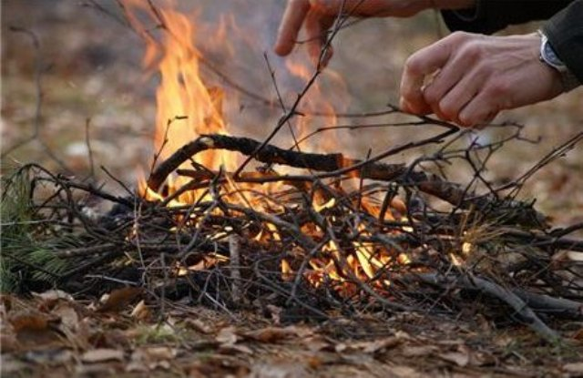
Чтобы умело развести костер в лесу надо запомнить для себя несколько основных шагов:
- должен быть проведён тщательный подбор места разведения;
- обязательная подготовка площадки;
- заготовка топлива и растопки.
Любая оплошность при обустройстве костра может разрушить экологическое равновесие. Например, жар огня вблизи деревьев сильно нагреет их кору и живые ткани. Дерево может погибнуть. Нагретая до высоких температур почва спекается и становится безжизненной.
Существует ряд правил для «безопасного костра»:
- в сухую погоду разжигайте костер только на песке или камне, по берегам водоемов, на полянках с зеленой травой;
- убирайте от огня все горючие предметы на расстояние более полуметра;
- для экстренного тушения костра держите вблизи несколько емкостей с водой;
- положите рядом пучок нарезанных веток для захлестывания огня;
- никогда не разводите огонь около смолистых деревьев, у деревьев с дуплами, на старых вырубках;
- густая трава, мох, лишайник могут стать причиной возгорания окрестных деревьев;
- не разводите высоких и больших костров: несколько маленьких могут принести вам больше пользы;
- если вы увидели старое кострище — воспользуйтесь им;
- если не нашли подходящего места, снимите верхний слой почвы с дерном и разожгите костер на земле без органической подложки.
- разводите костер не меньше чем в трех метрах от палаток с подветренной стороны.
Не забудьте, если вы находитесь в заповедном лесу, то в нем обязательно устроена площадка для костра. Самовольное ее перенесение наказывается по закону.

ВЫБОР ТОПЛИВА
Перед походом в лес вы вряд ли задумываетесь над выбором растопки. Хорошо, если повезёт, и вы быстро получите костер. А всё-таки, что лучше использовать для розжига костра?
Растопка — это легко воспламеняющиеся материалы. Они обязательно должны быть сухими. Важно помнить, что сухостой горит быстро и ярко, но дымит. А сухая хвоя горит хорошо, но разлетается искрами, что создает пожарную опасность. Свежая же хвоя хоть и горит, но дает много дыма. Это будет вредно для ваших глаз и вашей одежды.
Лучше всего использовать:
- кусочки сухой древесной коры;
- сухой мусор и бересту;
- сухой камыш, папоротник, лишайник, мох и трава, свёрнутая в жгут;
- мелкие веточки и сучки;
- пух растений и птиц;
- сухие гнилушки, пеньки.
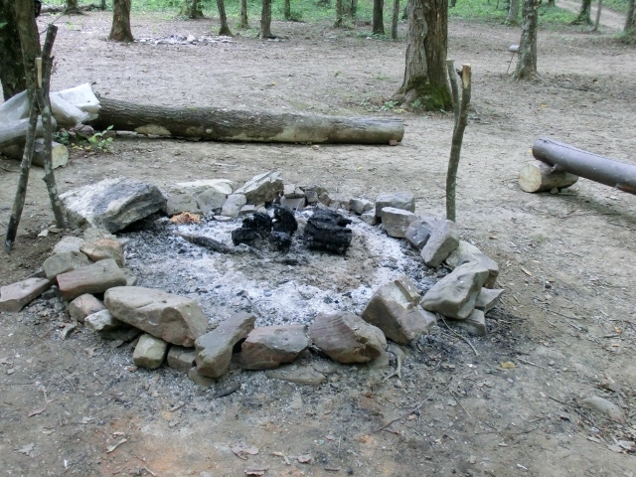

ОСТАВЛЕННОЕ МЕСТО
Вы провели хороший уик-энд в лесу или закончили поход. Позаботьтесь о том, чтобы лес при этом не пострадал. При уходе с места отдыха или стоянки ликвидируйте костер: залейте водой, закидайте влажной землей и притопчите.
Даже если вы тушили костер вечером, утром снова проверьте место: могут остаться тлеющие угольки. Пощупайте пепел и золу — они должны быть холодными. Перекопайте вместе с ними этот участок. После тушения костра не уходите сразу, подождите минут 15–20. Только убедившись, что всё в порядке, можете уйти.

ОБЩИЕ ПРАВИЛА
Только от нашего правильного отношения к огню зависит пожарная безопасность в лесах. Выполняя простые правила поведения на природе, можно существенно убавить количество лесных пожаров. Общие правила пожарной безопасности в лесах:
- костер в лесу разводите только в случае особой надобности и на специально подготовленных местах;
- разжигайте костер по четким существующим правилам;
- ликвидируйте кострище со всей тщательностью;
- избегайте бездумного бросания непогашенных окурков и спичек;
- при обнаружении малейших признаков возгорания в лесу, сразу применяйте все меры по их ликвидации;
- не забывайте известить о происшествии работников леса;
- если сами не справляетесь с возгоранием, сообщите о нем по единому телефону спасения.

